Учитель-дефектолог Ступакова М.В.

Пространственные представления. Часть вторая.

Пространственные представления включают в себя определение формы, величины, местоположения и перемещения предметов относительно друг друга и собственного тела.
Вокруг нас много предметов, которые отличаются не только по форме, но и самыми разными признаками (размер, толщина, цвет, высота, глубина).
Предложите ребенку сравнить предметы, используемые в быту (посуда, одежда, принадлежности для умывания, игрушки). Старайтесь употреблять точные прилагательные (высокий - низкий, длинный - короткий, легкий – тяжелый, толстый-тонкий, глубокий-мелкий, большой-маленький.)
Попросите ребенка назвать и нарисовать геометрические фигуры, затем спросите, что в комнате (в сумке, на улице) круглое, овальное, тругольное и т.д. В эту игру удобно играть на кухне во время приготовления пищи (ребенок описывает форму продуктов), в магазине, во время уборки (положи на место прямоугольную красную коробку).
Где бы вы не находились (в комнате, на улице, в магазине), предложите ребенку определить положение предметов относительно себя: что находится справа, слева от него, впереди, позади, над, под. Посчитайте количество этажей в доме, нарисуйте его. Определите, на каком этаже вы живете. Сколько этажей над вами? Сколько под вами?

Ориентировка в пространстве по плану

Изучите план кукольной комнаты. По аналогии вместе с ребенком нарисуйте план какой-либо комнаты в доме. (Приложение 1).

Игра «План моей комнаты»

Взрослый показывает ребенку план его комнаты, и рассказывает, где находятся предметы мебели.
Далее ребенку задаются вопросы, что на плане обозначено большим прямоугольником? (шкаф), маленьким квадратом? (стул), кругом? (стол) и т.д.
Если обозначения для мебели вырезать из бумаги, можно делать перестановки в комнате. Для этого сделайте намеренную ошибку при выкладывании плана и предложите ребенку определить, что неправильно указано на плане.

Игра «Найди игрушку»

Дидактическая задача. Развивать умение ориентироваться в пространстве с помощью элементарного плана.
Игровые правила. Прятать игрушку каждый раз на новом месте.
Игровые действия. Пользуясь планом определить место, где спрятана игрушка.
Ход игры. Водящий выходит за дверь, в это время ведущий прячет небольшую игрушку. А на плане кружком обозначает это место. Водящий, войдя в группу, по плану определяет, где спрятана игрушка, и находит это место в реальной обстановке.

Для закрепления навыка ориентирования по плану можно усложнять задания:
- Нарисовать план всей квартиры;
- Нарисовать план игровой площадки перед домом;
- Создать макет улицы из коробок и т.д.

Приложение 1

Кукольная комната «Гостиная»

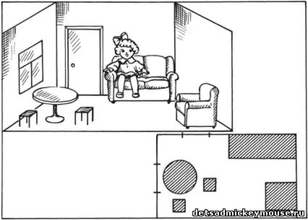

Кукольная комната «Спальня»
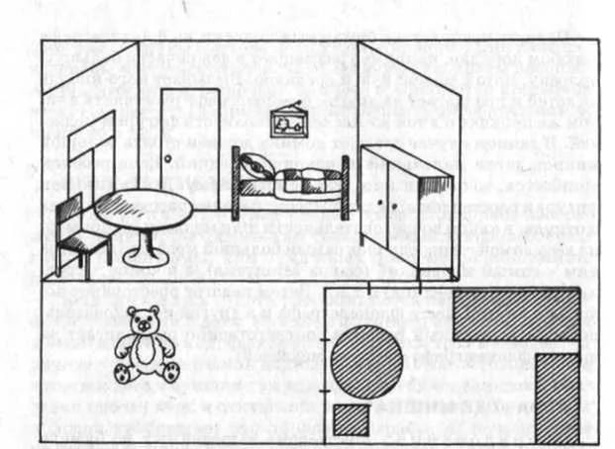

Сравнение плана и макета комнаты
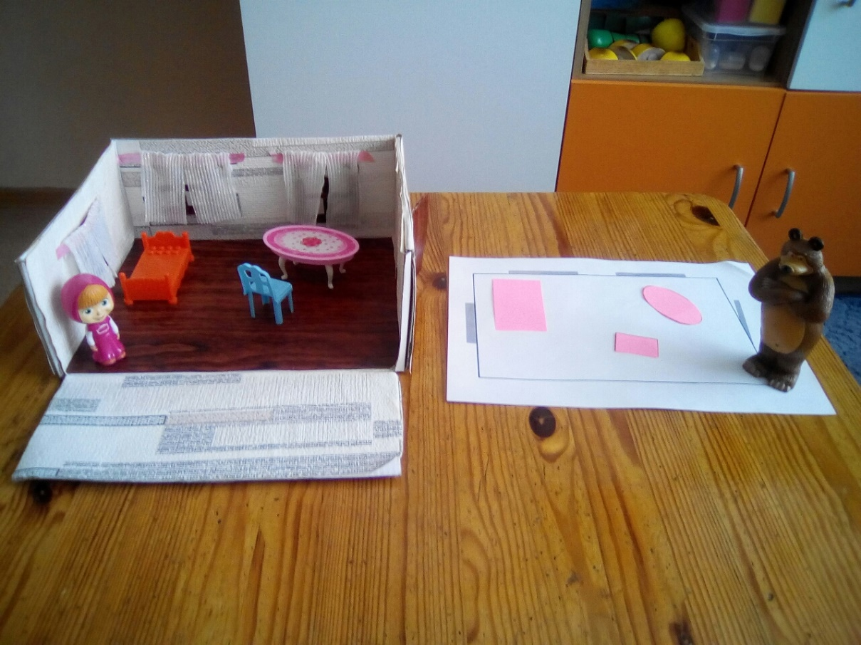

Подробный план комнаты
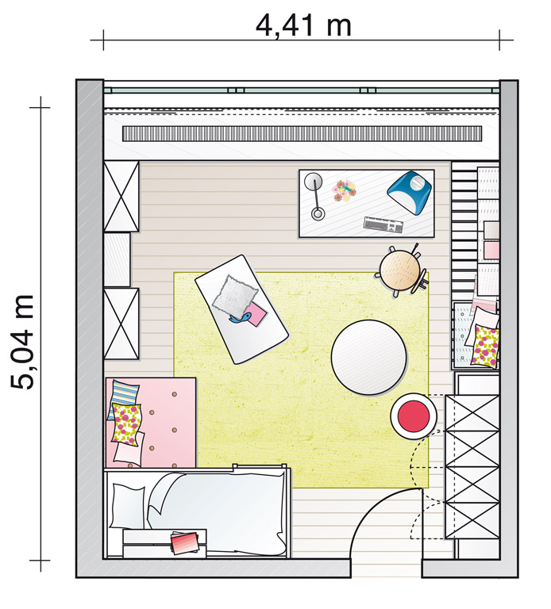
Пример макета двора, улицы

